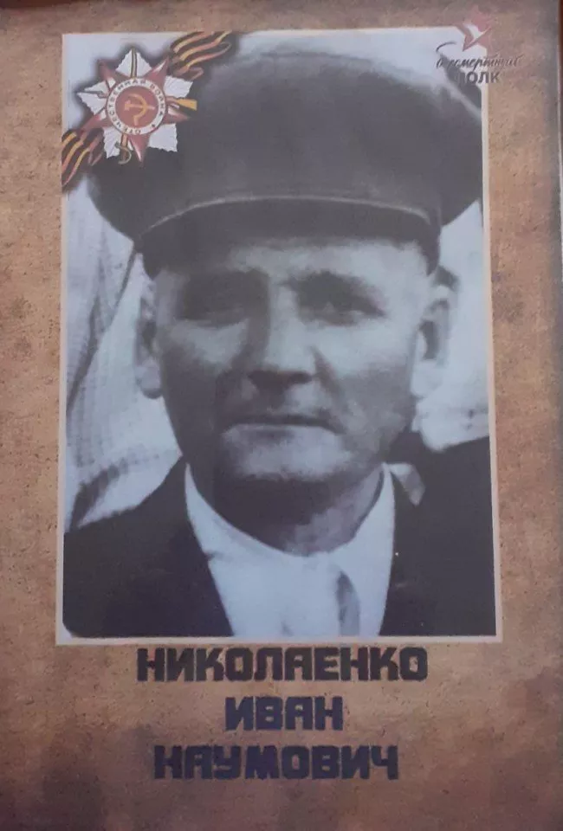

Николаенко
Иван
Наумович

Дата рождения | 1904 год
Место рождения | Беноково,Мостовский район
Дата призыва в РККА | 08.1941 год
Место призыва (наименование городского (районного) военного комиссариата, осуществившего призыв) | Мостовский РВК
Место службы | 154пабр 3 Бел.Ф
Звание, должность | ефрейтор
Участие в войне (военнослужащий, партизан, подпольщик, вольнонаёмный состав) | военнослужащий
Награды | Медаль «За Отвагу», медаль «За победу над Германией», медаль «За оборону Кавказа»
Краткая биография | Даты подвига:30.01.1945,05.02.1945,08.02.1945.
Дата и место гибели (пропажи без вести, смерти, пленения)
Место и вид захоронения в годы войны и (или) перезахоронения послевоенное время (область (республика, край), район (округ), населённый пункт (город, деревня, поселок, село, станица, хутор) | Похоронен на Беноковском кладбище

